بسم الله الرحمن الرحيم
شرح المحاضرة الأولى لمقرر اللغة الإنجليزية ألعامه
تتكون الجملة في اللغة الإنجليزية من 3 أقسام رئيسيه وهي
Verb+helping Verb+opject
أي
فعل+فعل مساعد+تكملة الجملة
وللاختصار راح اتبع معكم التالي
فيرب\الفعل\Verb=V
الفعل المساعد\helping Verb=hpV
تكملة الجملة\object=o
الفعل من الممكن إن يكون اسم لشخص أو لشيء
والأفعال الأساسية هي(I,he,she,it,they,you.we)
I تنطق أي هاذي نستخدمها إذا جينا نتكلم عن أنفسنا مثل إنا بالعربي
He تنطق هي نستخدمها إذا جينا تتكلم عن ذكر مفرد مثل هو بالعربي
She تنطق شي نستخدمها إذا جينا نتكلم عن أنثى مفرد مثل هي بالعربي
It تنطق ات نستخدمها إذا جينا نتكلم عن جماد أو حيوان أي الشيء الغير عاقل سواء مفرد
They تنطق ذاي نستخدمها إذا جينا نتكلم عن مجموعه حنا مو فيها مثل هم بالعربي بس نقدر نستخدمها لجمع إناث أو ذكور وللغير العاقل الجمع
We تنطق وي نستخدمها إذا جينا نتكلم عن مجموعه حنا فيها مثل نحن بالعربي
You تنظف يو نستخدمها إذا جينا نتكلم مع شخص مثل أنت بالعربي
عرفنا ضمائر إل V
الحين نبي نعرف hpv
تسمى أفعال Be (verb to Be)
وهم 3 (am,is,are)
ركزا عشان تقدرون تستخدمون إلhpv مثل المحترفين
إلam تأخذها إل I
إلis تأخذها إل he,she,it
إل are تأخذها إل they,we,you
حروف الإنجليزي فيها حروف عله مثل العربي
وهي(a,e,u,I,o)
وباقي الحروف كلها حروف صحيحة
كيف نستخدمها؟ للكلمات المفردة فقط
إذا بدت ألكلمه بحرف من حروف العلة مثل apple نحط قبل ألكلمه an
وإذا بدت ألكلمه بحرف مش من حروف العلة مثل student نحط قبل ألكلمه a
نبدأ بالأمثلة
مثال على I
I am a student
مثال على heshe,it,
He is a student
She is a student
It is a cat
مثال على they,we,you
They are students
We are students
You are a student
نقدر نختصر الجملة والاختصار بطريقه وحده لكل hpv
من المثال راح تفهمون كيف نختصر
I'm a student
حذفنا إلa وحطينا بدالها فاصله اللي تجي فوق تلقونها في زر ط
نكمل بباقي إلhpv
He's a student
She's a student
It's a cat
حذفنا إل I وبدلناها بالفاصلة اللي فوق
They 're students
We're students
You're a student
حذفنا إلa وبدلناها بالفاصلة اللي فوق
نجي للنفي
الجمل اللي قبل كانت مثبته ولازم نفرق بين المثبت والمنفي
الجمل المنفية بالإنجليزي اسمها Negative تنطق نجتف
طريقتها
V+hpv+not+o
مثال
I am not a student
He is not a student
She is not a student
It is not a cat
That are not student
We are not student
You are not a student
ومثل الجمل المثبتة لها اختصار
نفس الشيء للجملة المنفية لاكن هنا غير
اختصار I am not a student
هو I 'm not a student
إل I am لها اختصار واحد فقط في النفي
نجي للباقي لهم اختصارين
He is not a student
اختصاراتها
He's not a student -1
-2He isn't a student
-
She is not a student
-1She's not a student
-2 She isn't a student
-
It is not a cat
-1 It's not a cat
-2It isn't a cat
-
They are not student
-1they 're not student
-2they aren't student
-
We are not student
-1we're not student
-2we aren't student
-
You are not a student
-1you're not a student
-2you aren't a student
بما إن حنا عرفنا كيف نكون جمله مثبته ومنفية
الحين راح نعرف كيف نكون سؤال إجابته yes\no
كل اللي نسويه إن حنا نبدل أماكن إل V و hpv
مثال
He is a student
السؤال راح يكون...Is he a student?
ولا ننسى علامة الاستفهام اللي تسمى بالإنجليزي Question mark كويتشن مارك
الإجابة بتكون على شكلين
1-yes,he is إثبات
2- no, he is not→ نفي
بنفس ألطريقه مع are
They are student
Are they student?
-1yes they are
-2no they are not
لاكن مع am تختلف
I am a student
Are you a student?
-1yes I am
-2no I am not
كذا خلصنا قواعد المحاضرة الأولى
بس باقي قاعدة أساسيه الدكتور ماشرحها اللي هي سؤال wh
بس ماراح اشرحها دام الدكتور ماشرحها
نجي لـ Prepositions تنطق بربزشن
عندنا 9 بروبزشن
في=in
على\فوق=on
عبر=over\above
بين=between
بجانب=next to
تحت=under
بقرب=near
أمام=in front of
خلف=behind
الفرق بين next to و near هو
أن next to مافي مسافة فاصله بين الشيئين
وnear يوجد مسافة فاصله بين الشيئين
بالصورة أمثله على كيفية استخدام البربزشن
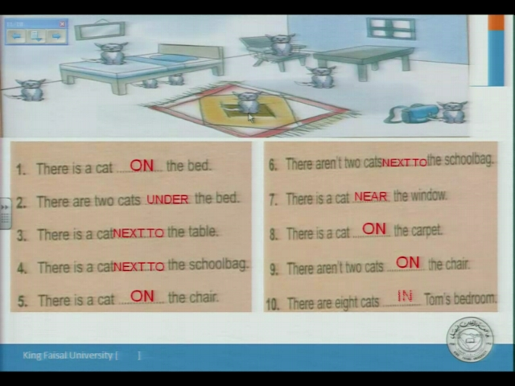
والسؤال عن مكان شيء بيكون كالتالي
Where is the pen?
It is on the table
أين هو القلم؟ انه على الطاولة
Where are the pens?
They are near the book
أين هي الأقلام؟ أنها بقرب الكتاب
الكلمات اللي ذكرها الدكتور في المحاضرة وطلب منا إن حنا نحفظها ونعرف معناها
وهي كالتالي وراح أدرج لكم معانيها
Sad حزين \ Happyسعيد
Rich غني\Poor فقير
Long طويل \ Short قصير
Dirty قذر \ Clean نظيف
Ugly قبيح \ Beautiful جميل
Cheap رخيص \ Expensive غالي
Slow بطيء \ Fast سريع
Difficult صعب \ Easy سهل
Quiet هادئ أو صمت \ Noisy إزعاج
Young شاب أو شابه \ old عجوز
Hot حر \ Cold برد
Dangerous خطر \ Safe أمان
Fat سمين \ Then نحيف
Hungry جائع , Thirsty عطشان \ Full ممتلئ
Wide واسع \ Narrow ضيق
كذا انتهت محاضرة الدكتور
هو حط اسئله وطبعا هاذي مو واجب لأنه حلها
فـ تعتبر الإسئله نماذج لطريقه السؤال عن النقاط المشروحة في الدرس

هاذ حل الواجب
http://www.gulfup.com/dow.php?id=5z8x37owy8wp

